
Regionální muzeum v Teplicích
příspěvková organizace

Výstavy:
Jízdárna  19. 3. – 8. 4. | Výstava prací žáků ZUŠ Teplice  Každoroční výstava prací žáků výtvarného oboru Základní umělecké školy v Teplicích, která dokazuje nevyčerpatelnost dětské fantazie a tvořivosti.
Výstavní místnosti  2. 4. – 3. 5.   | Vamberecká krajka  Benefiční výstava výrobků firmy Vamberecká krajka CZ s.r.o., která je pokračovatelem čtyřistaleté tradice výroby pravé ruční vamberecké krajky na Vamberecku, představí výrobky firmy, jenž má v nabídce závěsnou krajku, celoplošně paličkované ubrusy a prostírky, ubrusy s ručně paličkovanými okraji, obrazovou krajku, šperky, módní doplňky, vánoční ozdoby, luxusní dámské společenské šaty s aplikací ručně paličkované krajky a další. Více o firmě na www.vkrajka.cz  Vernisáž výstavy se uskuteční ve čtvrtek 1. dubna 2010 v 17:00 hod.
Jízdárna  23. 4. – 23. 5.  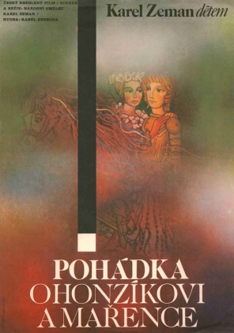 | Karel Zeman – filmové plakáty a dobové dokumenty  V rámci bohatého filmového soutěžního i doprovodného programu nabídne 9. ročník mezinárodního festivalu AniFest svým hostům také unikátní výstavu Karla Zemana. První část expozice tvoří původní sbírka originálních českých i zahraničních plakátů filmů Karla Zemana ze soukromé sbírky Pavla Rajčana, v druhé části představí dcera Karla Zemana Ludmila Zeman artefakty, fotografie a dobové dokumenty z archivu rodiny Zemanových.  www.anifest.cz

Exponát měsíce:
vstupní hala  zámku | Na měsíc duben připravilo historické oddělení teplického muzea exponát s tématikou Velikonoc - Klepačky, řehtačky, pomlázky

Stálé expozice:
Trasa A - začátky vždy v 10 a 14 hod. - Expozice zoologie, mineralogie a archeologie, keramiky a porcelánu, zámeckých interiérů, historických hodin a umění 14. - 18. století

Trasa B - začátky vždy 11 a 15 hod. - Expozice umění 14. - 18. století, historických hodin a zámeckých interiérů, numismatický kabinet a expozice lázeňství
Trasa C - začátky vždy 13 a 16 hod.
Expozice mineralogie, archeologie a zoologie, parohová chodba ve 2. poschodí zámku, Rokokový sál, expozice historických hodin, výklenky s expozicí gotického a barokního umění a numizmatický kabinet
Trasa D – so – ne 10 – 12 a 13 – 17 hod.
Stálá expozice „Po stopách zaniklého kláštera v Teplicích“ je situována v přízemí tzv. románského křídla teplického zámku. Toto nejstarší křídlo zámku bylo součástí kláštera benediktinek založeného kolem roku 1160 českou královnou Juditou, manželkou krále Vladislava.
MUZEUM KRUPKA
Muzeum v Krupce je pobočkou Regionálního muzea v Teplicích. Můžete si zde prohlédnout poměrně rozsáhlou expozici přírody severozápadních Čech (zvířena, geologie, mineralogie a paleontologie), unikátní expozici 200 ks modelů hub, expozici zaměřenou na hospodářský a společenský vývoj Krušných hor a samotného města Krupky v návaznosti na těžbu cínu nazvanou „Krupka a cín“. V samostatném prostoru na ploše cca 10m² je umístěn model rudného dolu. Nedílnou součástí muzea v Krupce je expozice věnovaná historii hasičství.
Muzeum je otevřeno st – ne: 9.30 – 16.30 hod.
www.muzeum-teplice.cz, info@muzeum-teplice.cz, tel: 417 537 869. Změna programu vyhrazena!

